Данная инструкция описывает порядок регистрации, настройки рабочего места и входа в ППО АСОИ. Каждое действие описанное здесь является обязательным, несоблюдение любого пункта может привести к проблемам со входом или полной невозможности входа в ППО АСОИ.

Сертификаты и ПО указанные в данной инструкции находятся в облаке по ссылке: https://disk.yandex.ru/d/fxzvddNMU2eQzw

Для входа пользователя в ППО АСОИ должны быть соблюдены следующие требования:

1. Пользователь должен быть зарегистрирован в ППО АСОИ
2. Пользователь должен быть прикреплен к своей организации на Госуслугах
3. На рабочем месте должен быть установлен браузер поддерживающий Российские средства криптографии
4. На рабочем месте должен быть установлен криптопровайдер (Крипто Про CSP)
5. На рабочем месте должны быть установлены сертификаты Минцифры России и ЮНИИИТ
6. Вход должен осуществляться по строго определенной ссылке.

1. Регистрация пользователя в ППО АСОИ:

Регистрацию пользователей осуществляют сотрудники Депсоцразвития Югры (оператор ППО АСОИ), для этого должна быть предоставлена заявка по установленной форме, заявки направляются централизованно от Депобразования Югры. Напрямую от учреждений образования заявки не принимаются.

2. Прикрепление к организации на Госуслугах:

При входе, ППО АСОИ проверяет соответствие ОГРН учреждения указанному на Госуслугах тому, что указано в карточке учреждения в системе, если пользователь не привязан к организации на Госуслугах – сопоставления не произойдет и при попытке войти будет отображено сообщение «ОГРН не найден».

Вы можете самостоятельно проверить прикрепление к организации, для этого войдите на Госуслуги, затем в правом верхнем углу нажмите на стрелку:

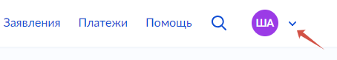

Нажмите «Все организации и роли»:

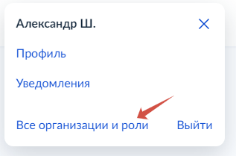

В списке должны отобразиться все доступы:

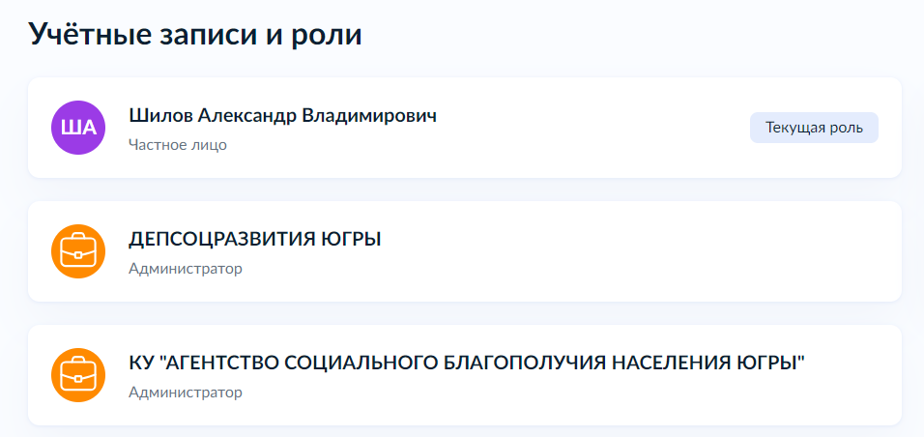

Если в списке вы не видите свое учреждение или видите только роль «Частное лицо» - значит вы не сможете войти в ППО АСОИ и вам необходимо сначала прикрепиться к организации.

Сделать прикрепление к организации может только пользователь с правом администрирования, как правило это руководитель организации, но может быть и назначенный им специалист. Инструкцию по прикреплению можно найти здесь: https://www.gosuslugi.ru/help/faq/company_profile/sotrudnik_k_uz Переход по ссылке в приглашении рекомендуется выполнять на компьютере (с мобильных устройств пользователи иногда сталкиваются с проблемами).

3. Установите браузер:

Для работы в ППО АСОИ нужен браузер с поддержкой TLS и отечественных алгоритмов шифрования, такими браузерами являются Яндекс.Браузер и Спутник, на рабочем месте должен быть установлен один из них. Другие браузеры – Google Chrome, Firefox, Microsoft Edge и т.д. –не поддерживаются, работа в АСОИ из них не возможна.

4. Установите крипто провайдер:

Операционная система Windows не поддерживает шифрование с использованием российских алгоритмов шифрования, поэтому требуется установка на рабочем месте специализированного ПО – Крипто Про CSP. Это ПО может быть уже установлено на вашем рабочем месте, сначала убедитесь - установлено оно или нет:

Откройте «Панель управления», если не знаете как это сделать – воспользуйтесь следующим способом: нажмите на клавиатуре сочетание клавиш Win + R:

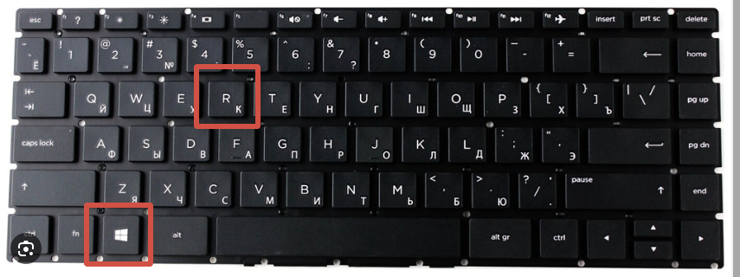
В появившемся окне наберите «control» (без кавычек) и нажмите Enter:

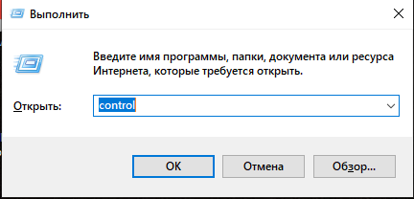

В Панели управления выберите сверху вариант «Мелкие значки» и найдите значок с надписью «КриптоПро CSP» (сам значок может иметь разный вид):

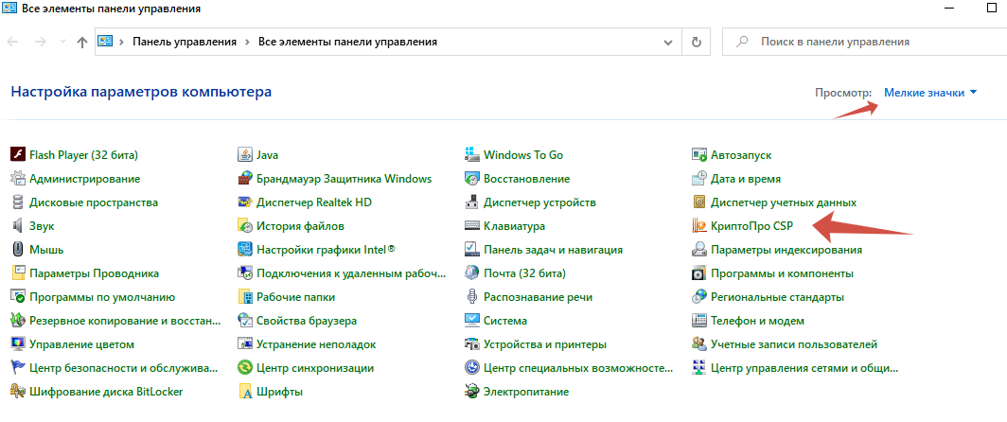

Нажмите по нему, должно открыться похожее окно, посмотрите номер версии:

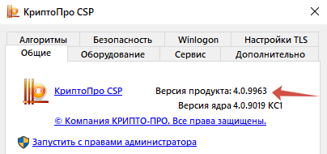

Рекомендуемая версия для работы – 4.0.9963 или выше – если номер версии такой или имеет цифру 5 в начале – все в порядке, установка не требуется, если номер версии ниже 4.0.9963 – рекомендуется сделать обновление. Обновление происходит почти также, как и установка, сама установка будет описана далее.

Если Крипто Про в панели управления вы не нашли или версия старая – установите его, вы можете воспользоваться установщиком, ссылка на который приведена в начале инструкции:

Скачайте и запустите установщик:

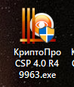

В процессе установки будут заданы различные вопросы, оставляйте те ответы, что установщик предлагает по умолчанию, просто нажимайте «Далее», «Продолжить», «ОК» и тому подобное. После завершения установки обязательно перезагрузите компьютер.

Примечание: Крипто Про является платной программой требующей лицензии, но для использования в таких целях как получение доступа к веб-ресурсам и ППО АСОИ в том числе – приобретение лицензии не требуется. Также не рекомендуется устанавливать это ПО из не доверенных источников (посторонние сайты и т.п.), установщик находящийся по ссылке в этой инструкции – получен с официального сайта, проверен и безопасен.

5. Установите сертификаты:

Скачайте два сертификата по ссылке приведенной в начале данной инструкции:

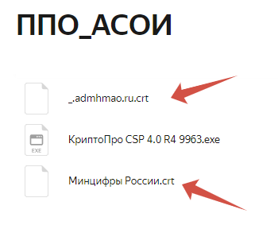

Откройте на компьютере сертификат _admhmao.ru.crt двойным кликом мыши по нему и перейдите на вкладку «Путь сертификации»:

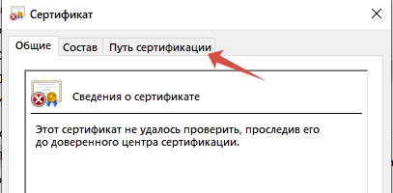

Если вы видите значок с красным крестиком, значит требуется установка сертификата, в противном случае установка данного сертификата не потребуется и окно можно закрыть:

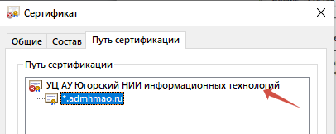

Для установки сертификата выделите «УЦ АУ Югорскиий НИИ…» и нажмите кнопку «Просмотр сертификата»:

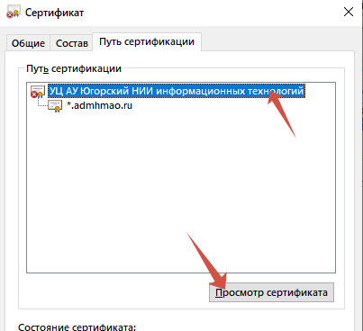

В открывшемся окне нажмите «Установить сертификат…»:

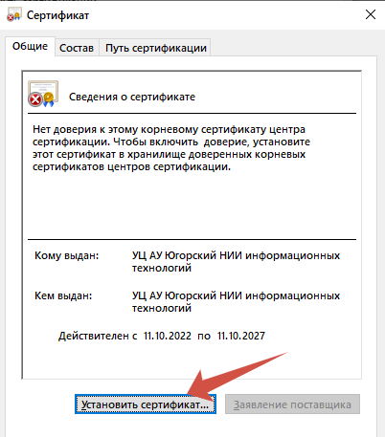
Если у вас отобразится такое окно, отметьте «Текущий пользователь» и нажмите «Далее»:

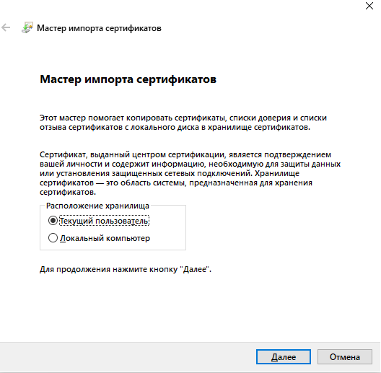

Отметьте «Поместить все сертификаты в указанное хранилище» и нажмите «Обзор»:

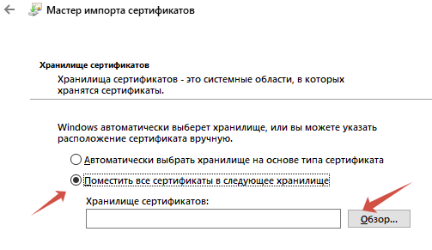

Выберите «Доверенные корневые центры сертификации» и нажмите «ОК»:

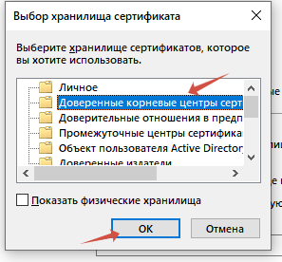

Нажмите «Далее»:

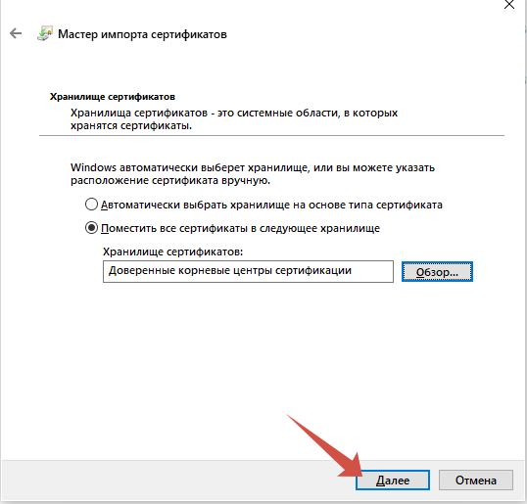

Нажмите «Готово»:

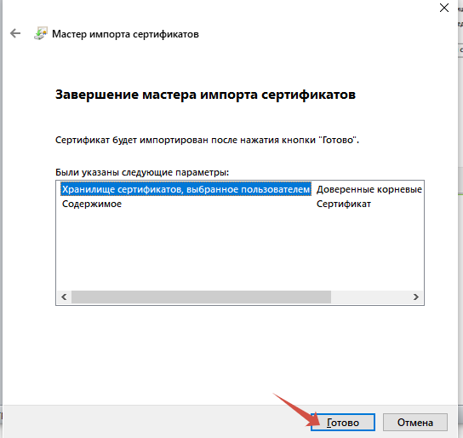

Появится сообщение, нажмите «Да»:

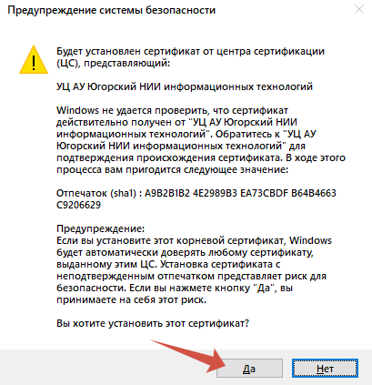

Затем нажмите «ОК» в появившемся сообщении и закройте окна с сертификатом.

Откройте на компьютере сертификат Минцифры России.crt двойным кликом мыши по нему и перейдите на вкладку «Путь сертификации», выберите «Минцифры…» сверху и нажмите «Просмотр сертификата»:

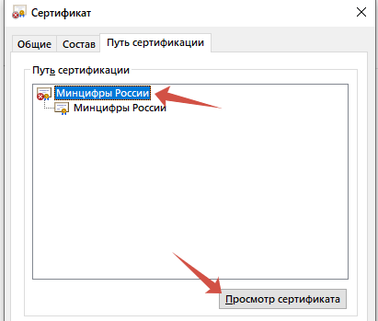

Нажмите «Установить сертификат»:

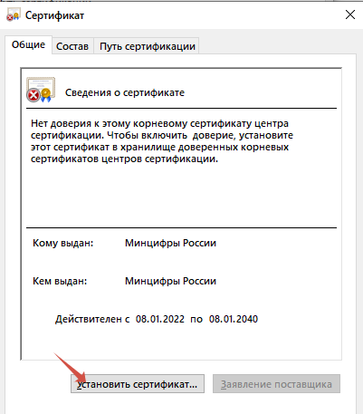

Выполните все действия аналогично как вы устанавливали сертификат _admhmao.ru.crt

После установки обоих сертификатов – перезагрузите компьютер

6. Вход в ППО АСОИ:

Откройте Яндекс.Браузер или Спутник, в зависимости от того что было установлено на вашем рабочем месте, скопируйте эту ссылку: https://tls.admhmao.ru:40004 и вставьте ее в адресную строку браузера:

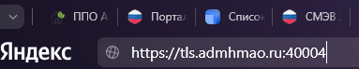

Нажмите Enter на клавиатуре.

Появится окно для входа ЕСИА:

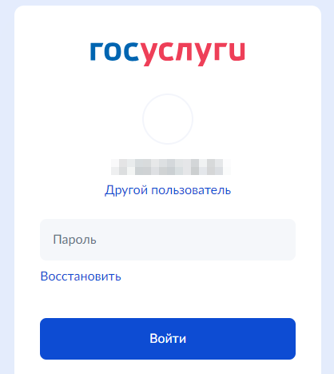

Введите ваши данные для входа и нажмите «Войти», пройдите двухфакторную авторизацию (СМС, qr-код и т.п., в зависимости от того что у вас было настроено на Госуслугах).

При самом первом входе в АСОИ появится согласие на обработку данных, согласитесь с ним, после этого произойдет вход в АСОИ:

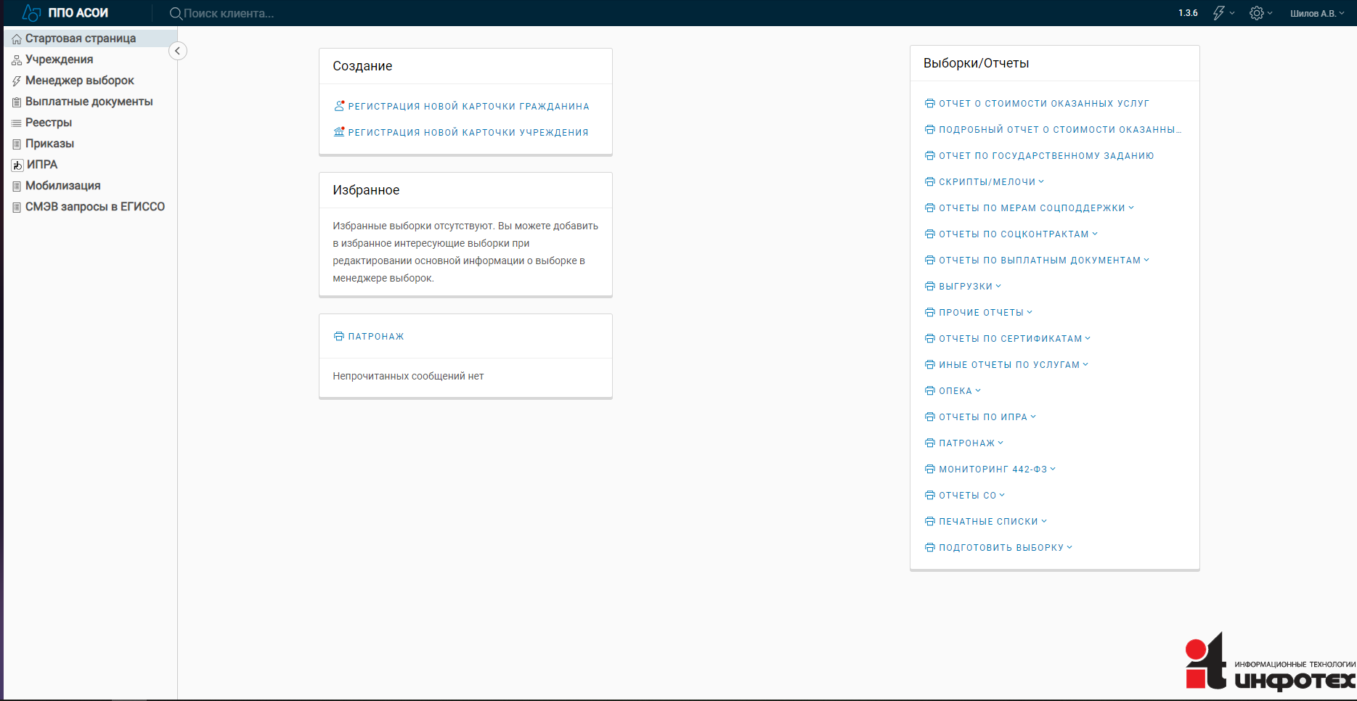

В дальнейшем, для удобства вы можете вывести ярлык или создать закладку для входа в ППО АСОИ, о том как это сделать – прочтите инструкции в интернет. Пример для Яндекс.Браузера:

Откройте новую вкладку и нажмите по пустому квадрату:

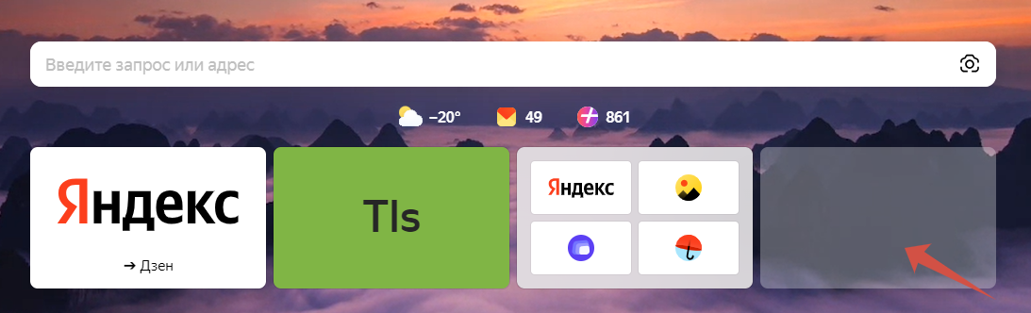

Скопируйте и вставьте адрес АСОИ, нажмите «Готово», дополнительно по нажатию «Добавить подпись» можете назвать создаваемую закладку, например «ППО АСОИ»:

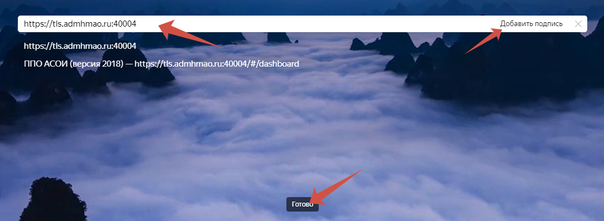

Появится новая закладка по которой можно переходить в АСОИ:

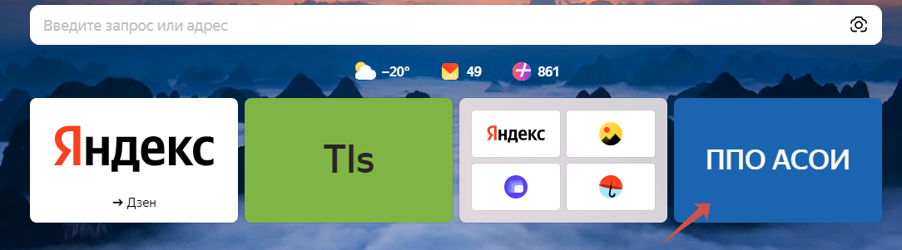

Единственная ссылка для входа в АСОИ – https://tls.admhmao.ru:40004 , не используйте другие ссылки для входа

Не пытайтесь войти в ППО АСОИ поиском ссылки в яндексе, гугл или других поисковых системах, пользуйтесь только указанной выше ссылкой

Не пытайтесь войти в АСОИ ища ссылку/кнопку на Госуслугах или в сторонних системах – их там нет, просто перейдите по ссылке указанной выше, введите в появившемся окне логин/пароль от Госуслуг и войдете в АСОИ

